


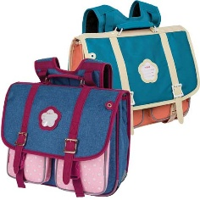
Septembre 2026

Campagne d'adhésion 2026/2027

La campagne d'adhésion pour la nouvelle saison va démarrer à compter du 7 septembre.

Inscription dans les activités :

Chacune et chacun d'entre vous lors de son adhésion devra s'inscrire dans les activités souhaitées.

Pour certaines activités cette inscription vaut validation de la participation à l'activité.

Vous aurez des informations activité par activité lors de votre inscription

Pour d'autres activités cette inscription devra être validée par le ou la responsable de l'activité accompagné par le bureau de l'ATLEP.

Le résultat vous sera communiqué en fonction de la date de reprise des activités mais pas avant le 18 septembre.

Il n'est donc pas nécessaire de se bousculer sur les premiers jours.

Pourquoi nous procédons ainsi : nous sommes limités par la taille des locaux ou par des clauses de sécurité, par ailleurs l'efficacité de certains cours ou ateliers est bien amoindrie au-delà de 15 personnes.

Nous avons ajouté des plages supplémentaires pour les activités en tension l'an dernier (yoga par exemple).

Nous essaierons comme d'habitude de donner satisfaction à tout le monde, en réorganisant la fréquence des sessions, en augmentant leur nombre si nous trouvons les locaux et/ou les animateurs nécessaires.

Quelques précisions sur les diverses activités :

Gymnastique : reprise à partir du lundi 21 septembre

Gym Douce (ex Judo senior) : rappel cette activité mêle du Pilate et autres gymnastiques douces ainsi que l'apprentissage de gestes permettant de faire face à des situations de conflit. Il y a un seul créneau, nous serons obligés de valider les inscriptions avant de démarrer l'activité

Yoga : Nous proposons un créneau supplémentaire cette année, ce qui fait 3 cours de Yoga par semaine, nous validerons les inscriptions le 20 septembre et les personnes inscrites recevront un mail de validation ou d’attente, reprise à partir du lundi 21 septembre

Bien être : un seul créneau, nous serons obligés de valider les inscriptions avant de démarrer l'activité

Randonnées : Pas de limitation de nombre envisagée pour l’instant, reprise randos à la journée le mercredi 23 septembre, pour les sorties du jeudi reprise le 1er octobre, pour les sorties du mardi reprise le 6 octobre. Marches du dimanche, reprise le 13 septembre (voir programme en fin de bulletin)

Marche active : Pas de limitation de nombre envisagé, reprise dès le 1er septembre

VTC Assistance Electrique : Pas de limitation de nombre envisagée pour l'instant, reprise le jeudi 10 septembre. Cette année, un Vélo à Assistance Électrique est obligatoire pour les sorties VTC

Informatique : Vous vous inscrivez en remplissant le questionnaire similaire à celui de l'an dernier. Nous organiserons les cours en fonction de vos demandes. Il n'y aura certainement plus de cours qui dureront toute l'année
Attention, en raison de la disponibilité des animateurs les cours ne reprendront qu'au retour des vacances de Toussaint

Smartphone : Deux créneaux, un pour les anciens élèves et un pour les nouveaux, les personnes inscrites recevront un mail de validation ou d'attente, reprise à fixer

Anglais : Nous proposons 6 cours d'anglais selon votre niveau. De débutant à conversation, nous validerons les inscriptions et proposerons un autre créneau si nécessaire, reprise à partir du lundi 21 septembre

Espagnol : Nous proposons 5 cours d'espagnol. Inscrivez-vous selon votre niveau, les animateurs vous proposeront de modifier votre cours si nécessaire, reprise à partir du mardi 22 septembre

Allemand : Comme l'année dernière le cours s'adresse à des personnes qui ont suivi des cours d'allemand lors de leur scolarité, a priori pas de problème de nombre. Reprise à partir du vendredi 25 septembre

Longe Côte : aura lieu 1 fois tous les 15 jours avec un maximum de 15 personnes par session. En cas de mauvais temps des séances de gym seront organisées sur la plage. Il y aura des tests en septembre pour les personnes inscrites

Jeux de l'esprit : Remplace les ateliers "mémoire", comme l'an passé les personnes inscrites assisteront à un cours d'une heure par semaine. Il y aura deux nouveaux animateurs, vous aurez le même animateur toute l'année et les exercices seront strictement les même pour tous les groupes. Reprise à partir du vendredi 25 septembre

Scrabble : Comme l'an dernier deux créneaux, le mardi après-midi et le jeudi après-midi ce qui devrait permettre d'accueillir toutes les personnes postulantes. Reprise à partir du mardi 22 septembre

Couture : Comme l'an dernier deux créneaux, le lundi après-midi 14h-16h et 16h-18h ce qui devrait permettre d'accueillir toutes les personnes postulantes. Reprise à partir du lundi 21 septembre

Peinture : Nous avons la possibilité d'accueillir un nombre de personnes plus important depuis que nous allons à Léo Lagrange, il ne doit pas y avoir de problème de nombre. Reprise à partir du jeudi 27 septembre

Loisirs créatifs : Pas de limitation de nombre envisagée pour l’instant, reprise à partir du mercredi 23 septembre

Lecture : Pas de limitation de nombre envisagée pour l’instant, reprise à partir du mercredi 14 octobre

Écriture : Pas de limitation de nombre envisagée pour l’instant, reprise à partir du mercredi 14 octobre

Cartes : Pas de limitation de nombre envisagée pour l’instant, reprise à partir du vendredi 25 septembre

Bibliothèque : Reprise à partir du 21 septembre. Nouveaux livres présentés dans le bulletin d’octobre

Paiement de la cotisation

Vous pourrez payer le montant de la cotisation en ligne en cliquant sur le lien suivant

https://www.monetico-online-asso.com/atlep/adhesion-20262027

En pratique : il faut venir à l'ATLEP pour s'inscrire aux activités, si vous souhaitez payer en ligne vous pourrez le faire avec notre assistance sur place et vous pourrez également le faire à partir de chez vous en cliquant sur le lien.

Ne pas payer en ligne avant de passer au local, et d’être inscrit aux activités.

Les Cartes d'adhérent

Nous ne remettrons des cartes d'adhérents habituelles qu'aux personnes qui le demanderont et qui n'ont pas d'adresse mail.
Nous les enverrons par mail aux autres personnes qui souhaiteront avoir une carte d'adhérent.


Le certificat médical : Pour toutes les activités physiques nous demandons un certificat médical. Pour les personnes qui auraient du mal à en obtenir un, nous proposerons un questionnaire de santé fin septembre. Il faudra remettre au secrétariat l'un ou l'autre de ces documents pour participer à ces activités.

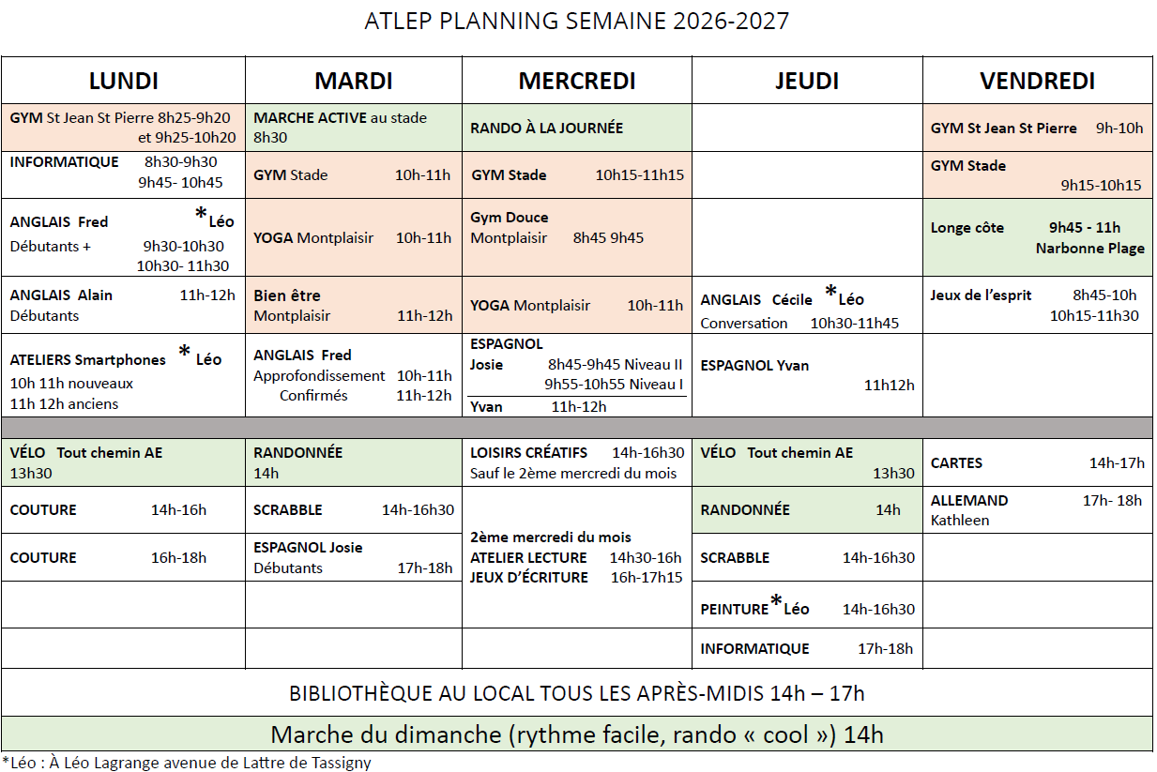


Prochaine journée culturelle
Sortie Catalane jeudi 8 octobre 2026
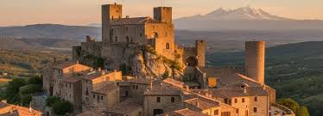
Nicole et Josette vous proposent une visite guidée du superbe village de Castelnou, et de son magnifique château vicomtal, dont l’histoire remonte au Xe siècle. Cette forteresse du moyen-âge des Pyrénées Orientales donne une vue imprenable sur toute la vallée des Aspres.

Après le déjeuner à Thuir, autre visite guidée : Les caves de Byrrh, un petit commerce créé en 1866 qui n’a cessé de grandir et qui est maintenant connu dans le monde entier. Vous découvrirez son histoire…
La famille Violet – La naissance de Byrrh – l’apogée de la marque

Départ Narbonne parking du théâtre : 8h30
Retour vers 19h

78 € / personne - Invité, non-adhérent : 83 €

Inscription jeudi 3 septembre de 9h30 à 11h30 au local de l’Atlep

Puis les après-midis de 14h à 17h, du 7 au 21 septembre
(Dans la limite des places disponibles)



Sortie festive
La Folie des Sosies
Vendredi 16 octobre à 15h
Palais des congrès du Cap d’Agde

Replongez dans les années 60 – 70 – 80 grâce à un show réunissant 3 grandes idoles :
Mike Brant, Dalida et Claude François

57 € / personne

Inscription jeudi 3 septembre de 9h30 à 11h30
Au local de l’Atlep
Puis les après-midis de 14h à 17h, du 7 au 15 septembre
(Attention, seulement 15 places !)

Nos conférences reprendront dès le samedi 10 octobre.
Elles sont gratuites et ouverts à tous

« C’est quoi cette usine nucléaire à Narbonne ? »
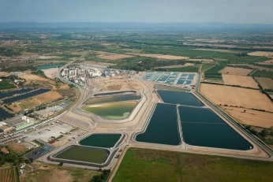
Par Maryse Arditi
Samedi 10 octobre
Salle Lacroix du Palais du Travail
15h00

Après avoir situé cette usine dans la filière du cycle de l’uranium, expliqué ce qu’elle fait sommairement, on s’intéressera à ce qu’elle rejette dans l’environnement et aux déchets qu’elle stocke sur place.
Restera la question de l’avenir du site ?

Maryse Arditi a créé l’association ECCLA, association de vigilance environnementale, en 1988 et l’a présidée jusqu’en 2023. Elle est docteur en physique nucléaire.

Et en septembre, les conférences de l’UPN :

Vendredi 25 septembre à 18h, à l’Ostal Occitan
« Vous avez dit Guitare ? » par Olivier Saltiel
La guitare à travers une galerie de portraits aussi talentueux que hauts en couleur

Lundi 28 septembre à 18h 30, salle Daudet de Bages
Peut-on faire la paix ? par Pascal Tozzi

Cette conférence est en lien avec l’exposition salle Daudet des œuvres de Pascal Tozzi sur le thème de la non-violence.


Prochain Atelier Lecture : Mercredi 14 octobre

Contrairement à ce qui a été annoncé, les horaires resteront inchangés : 14h30 – 15h45
Nous parlerons du livre « Le parfum des poires anciennes » d’Ewald Arenz


Prochain atelier « Jeux d’Écriture » : Mercredi 14 octobre à 15h45


Retenez la date de notre prochain LOTO :
SAMEDI 14 NOVEMBRE à 15h00
Palais du Travail

Théâtre saison 2026 - 2027

Suite à notre réunion du 8 juin à l’Atlep, nous avons sélectionné un certain nombre de spectacles dont voici la liste pour le 1er trimestre.
Nous vous attendons nombreux !!
Bonne rentrée ! Claude et Josette

Date | Spectacle | Style - Artiste | Réserver AVANT le | Tarif
Mar 06/10 20h | Le pas du monde | Cirque – spectacle donné dans la cour d’honneur d’Avignon | 22/09 | 23 €
Jeu 22/10 20h | Sexe, grog et rocking chair | Alex Lutz – Molière Humour 2026 | 06/10 | 30 €
Mar 03/11 20h | Imminentes | Danse – Jann Gallois, co-directrice AGORA Montpellier | 20/10 | 23 €
Jeu 26/11 20h | Des danses & des luttes | Danse – Traversée dans l’histoire des danses | 10/11 | 14 €
Jeu 10/12 20h | Face aux murs | Cirque avec trampoline « Apprendre à se relever » | 24/11 | 23 €
Ven 18/12 20h | Orchestre du Capitole de Toulouse | Musique – Bertrand Chamayon, pianiste | 24/11 | 30 €



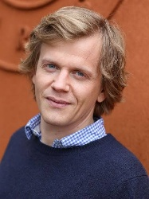


Pour réserver une place, passez au local de l’Atlep l’après-midi, entre 14h et 17h. Le paiement doit se faire lors de la réservation.
Vos places sont disponibles au local environ une semaine avant le spectacle. N’oubliez pas de venir les chercher !
Vous pouvez inviter des personnes non-adhérentes. Pour tout renseignement, appelez au local, ou envoyez un mail.

Programme complet de l’année, dans le prochain bulletin

MARCHES, RANDONNÉES

SORTIES A LA JOURNÉE PROGRAMME DU MERCREDI
Date et lieux | Départ itinéraires | Difficultés, durée | Animateurs
Le 23/09/2026  Sallèles d’Aude  Heure de départ  Narbonne : 8h30 | Accès Narbonne,  Cuxac d’Aude Sallèles  Parking : à Préciser | Randonnée : le canal de jonction, val de Cesse  Longueur : 15 km Dénivelé+ :100 m,  Durée : 5h30 | André M et J Pierre  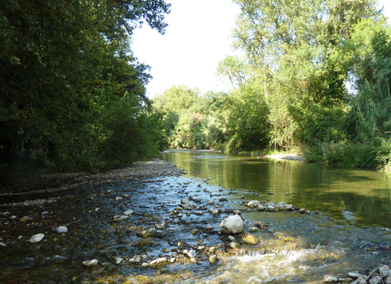
Le 30/09/2026  Fraisse sur Agout  Heure de départ  Narbonne : 8h  Prévoir 1h 30 de route | Accès Narbonne, Cuxac, Saint Chinian, Saint Pons, prendre ensuite la direction du Cabarétou puis tourner à droite sur la D169 en direction de Fraise sur Agout Parking : en entrant dans le village à gauche sur le parking du stade (ne pas stationner devant les bâtiments) | Randonnée : nous marcherons sur des chemins forestiers entre 700 et 1000 mètres d’altitude, franchirons 10 cols (aucune difficulté : col de la Bane, de Montplo, Fontfroide…etc.)  Longueur 17,5km  Dénivelé+ :400 m,  Durée 5h. | Alain Jacques et Joël 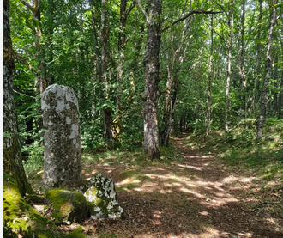

Le lieu de rendez-vous est le parking du boulodrome en face de l’ARENA à 8h15 pour un départ à 8h30, ou 7h45 pour un départ à 8h00.
Si vous allez directement au départ de la randonnée, renseignez-vous avant pour savoir si elle n’a pas été modifiée en fonction de la météo, ou d’une indisponibilité de l’accompagnateur.
Seul le parking ci-dessus est le lieu officiel des départs.
Un mail vous sera envoyé en cas de modification
Accompagnateurs Randos Mercredi
Jean-Pierre ENJALBERT | 06 74 97 67 02
Jacques BILLAUD | 06 86 87 18 73
Joël CLIMENT | 06 46 09 09 65 ou 04 68 45 27 48
Joël GRAND | 06 20 32 84 42
Alain GIRARD | 06 08 74 89 77 ou 04 68 45 33 50
Alain MARIS | 07 50 07 49 12
Jacques CODINA | 06 80 93 18 78
André PALAYRET | 06 32 31 07 84
Régis RAUX | 06 03 44 56 41 ou 04 68 41 44 11
Michel BOUTEILLE | 06 01 78 28 39
André MARRE | 06 81 57 66 29
Jean-Michel SAUGET | Photos



DIMANCHE APRÈS-MIDI Rythme facile, « rando cool »

Dès la reprise des marches du dimanche, vous devrez consulter le bulletin mensuel pour votre planning.
Pour tout renseignement sur la marche, s’adresser à la personne qui guide ce jour-là, et dont les coordonnées sont sur le bulletin.
Venez avec votre véhicule. Le covoiturage se fera (à tour de rôle dans la mesure du possible) sur le parking du théâtre à 13h50 pour un départ à 14h00. Prévoir la monnaie pour le covoiturage.
Joselyne Souroubille

En ce moment, pensez bien à prendre de l’eau, un chapeau/casquette et… une protection contre les moustiques

Rendez-vous : PARKING DU THÉÂTRE 13h50 – Départ 14h00

DATE | LIEU | ACCOMPAGNATEURS du jour
13/09 | GRUISSAN le tour de l’étang | Danièle, Xavier
20/09 | NISSAN les trois moulins | Joselyne, Xavier
27/09 | LE SOMAIL | Marie, Nadine

ACCOMPAGNATEURS DES MARCHES DU DIMANCHE
Joselyne SOUROUBILLE | Responsable 06 85 66 87 24
Brigitte DUBOIS | 06 74 59 29 61
Marie QUEROL | 06 87 27 66 06
Danièle LAJARA | 06 86 14 11 28
Xavier Bonnet | 06 13 49 37 92
Nadine CHEURET | Serre-file 06 08 84 48 67
Dominique LEBLANC | Serre-file 06 95 48 32 04

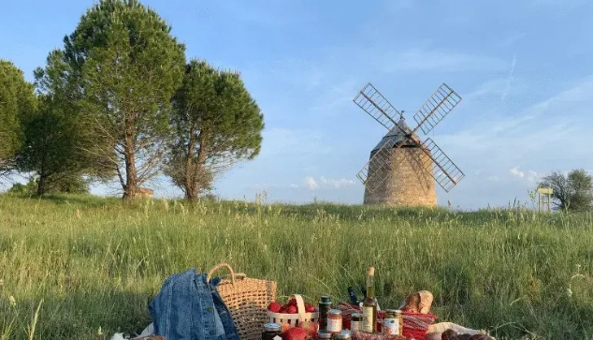
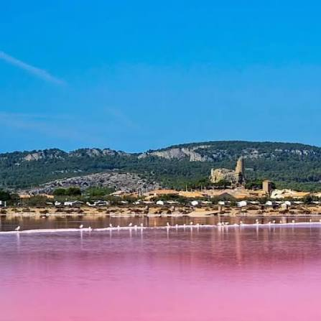

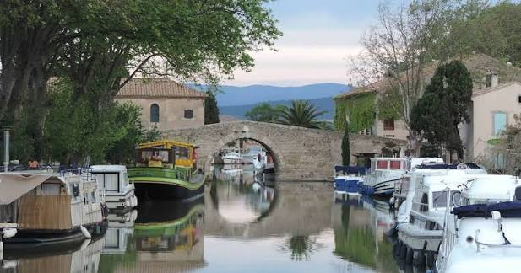

RETOUR DE VOYAGE…
VOYAGE DU 26 AU 29 MAI 2026
VULCANIA ET VOLCANS D'AUVERGNE

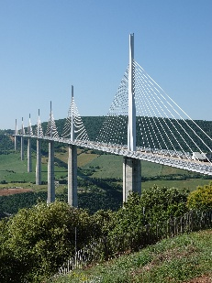
Après notre départ de Narbonne à l'heure prévue le mardi 26 mai, les voyageurs ont pu admirer le magnifique Viaduc de Millau, chef-d'œuvre de l'ingénierie française qui enjambe majestueusement la vallée du Tarn. Quelques cous se sont allongés et plusieurs appareils photos ont immédiatement été dégainés.

Le déjeuner à Saint-Flour a constitué une pause aussi copieuse qu'appréciée. Certains ont même estimé qu'il aurait été dommage de reprendre la route trop rapidement après un tel repas !
À Clermont-Ferrand, notre guide nous a accueillis sous une fine pluie rafraîchissante. Les
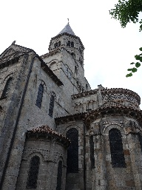
Auvergnats nous ont assuré qu'il faisait beau juste derrière les nuages... Nous avons découvert le vieux centre-ville avec la fontaine d'Amboise, la façade noire de l'Hôtel de Ville, la cathédrale Notre-Dame-de-l’Assomption dont la pierre volcanique de Volvic lui donne un aspect unique, presque mystérieux, ainsi que ses magnifiques vitraux. La basilique Notre-Dame-du-Port nous a également séduits par son élégance et ses pierres aux teintes blondes qui contrastent avec les édifices plus sombres de la ville.
Nous avons même appris qu'il était possible d'acheter un volcan ! Une information qui a suscité quelques projets immobiliers aussi ambitieux qu'improbables.
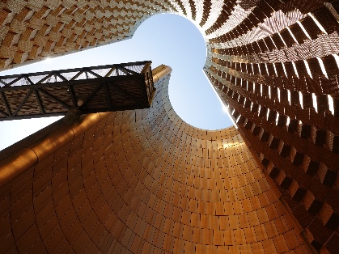
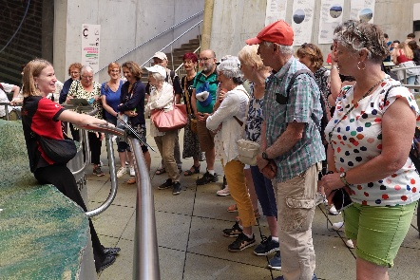
Dès le lendemain, au parc Vulcania, la journée a été tout simplement explosive... heureusement uniquement au sens figuré ! Notre jeune guide nous a entraînés avec enthousiasme au cœur des volcans et de la planète Terre. Entre films dynamiques, écrans géants, immersion dans l'Astrodôme à la découverte de la Voie lactée, récit passionnant de la vie de Maurice et Katia Krafft, spectacles de rapaces, ateliers interactifs, Namazu et La Terre en colère, chacun a trouvé de quoi s'émerveiller.
À la fin de la journée, certains se découvraient une vocation de volcanologue tandis que d'autres vérifiaient discrètement que le sol sous leurs pieds était bien stable.
Tout n'a été que plaisir, rires, joie et bonne humeur !
Le lendemain, changement d'ambiance avec « L'Aventure Michelin ». Ce musée remarquable nous a permis de découvrir l'histoire de la célèbre entreprise, du légendaire Bibendum aux innovations les plus surprenantes. Nous avons appris que Michelin ne s'était pas contenté de fabriquer des pneus, mais avait également laissé son empreinte dans de nombreux domaines :

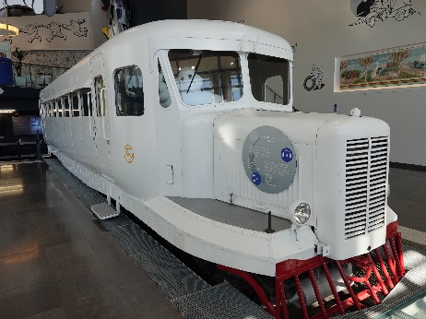
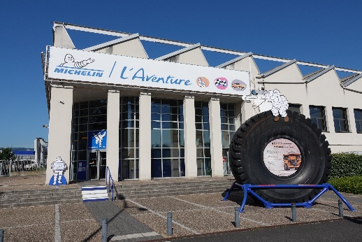
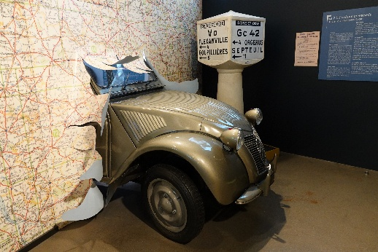
jeux de balles, vélos, voitures, motos, guides, avions, trains, voiles de bateaux, collaboration avec la NASA...).
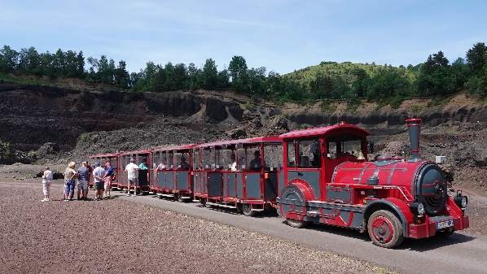
L'après-midi, le volcan de Lemptégy nous a ouvert ses entrailles. Nous avons découvert les différentes couches volcaniques de deux volcans en un seul site. Une occasion unique de pénétrer à l'intérieur d'un volcan sans prendre le moindre risque — ce qui a rassuré les plus prudents d'entre nous. Le Volcan Express, les visites virtuelles, les anciennes machines d'extraction de la pouzzolane et le film dynamique en 4D ont complété cette immersion spectaculaire.
Enfin, le dernier jour, le Panoramique des Dômes nous a conduits au sommet du Puy de Dôme. Là-haut, un panorama exceptionnel à 360° nous attendait. Les photographes amateurs se sont transformés en artistes confirmés tandis que chacun tentait d'identifier les nombreux sommets visibles à l'horizon. Entre la chaîne des Puys, la faille de Limagne, le Mont Dore, l'Artense, le Cézallier et les monts du Cantal, les volcans semblaient se compter par dizaines.
Nous sommes repartis avec des souvenirs plein la tête, des centaines de photos dans les téléphones et une certitude : en Auvergne, les volcans sont peut-être endormis, mais ils savent encore réveiller l'enthousiasme des visiteurs !

